据广西旅游抽样调查统计测算，2023年，我市共接待国内外游客8069.22万人次，实现旅游总消费884.54亿元。其中，接待入境过夜游客2.69万人次，实现国际旅游（外汇）消费904.14万美元（折合人民币约0.65亿元）；接待国内游客8066.53万人次，实现国内旅游消费883.89亿元。

图1 2023年柳州市游客人数情况图

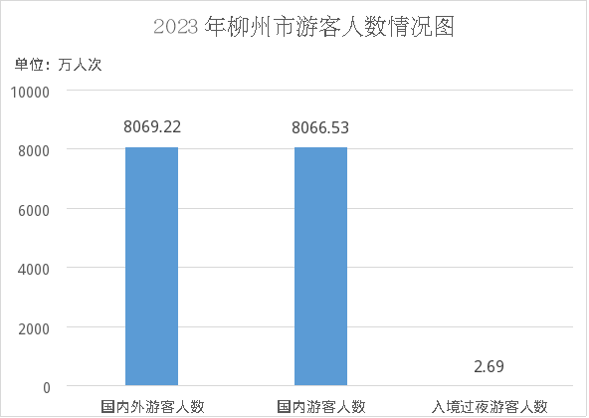

图2 2023年柳州市旅游消费情况图

